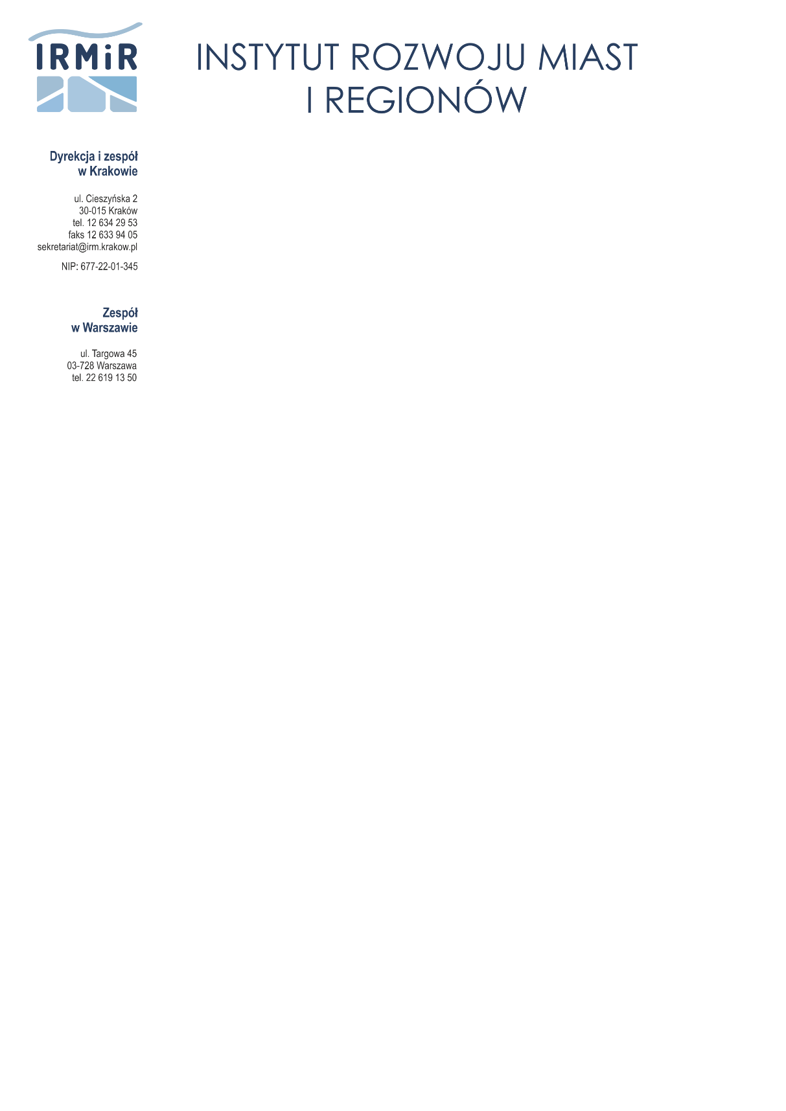

Kraków, 15 listopada 2019 r.
DO WSZYSTKICH KOGO DOTYCZY
WYNIK POSTĘPOWANIA III
DOTYCZY CZĘŚCI 3

Dot.: Dostawa serwerów, zestawów komputerowych, urządzeń drukujących
Sprawa nr: 1/PZP-PN/2019

Szanowni Państwo,
w sprawie ogłoszonego przez Zamawiającego postępowania o udzielenie zamówienia publicznego w przedmiocie jak wyżej, informujemy co następuje:
- Zamawiający zastosował przewidzianą w pkt 5.4. SIWZ tzw. „procedurę odwróconą”
- Zamawiający nie odrzucił w zakresie części 3 żadnej oferty.
- Zestawienie złożonych ofert, wraz z przyznaną liczbą punktów w kryterium cena poniżej:
1 | Max Office Stanisław Kopacz, ul. Podgórki 34, 32-070 Czernichów | 28 216,20 zł | 100,00
2 | Kserkop Sp. z o.o., ul. Mazowiecka 21, 30-019 Kraków | 28 966,50 zł | 97,41
3 | MBA System Sp. z o.o., ul. Sulejkowska 20/6, 04-169 Warszawa | 31 964,01 zł | 88,27

- Mając na względzie powyższe, najwyżej oceniona została oferta wykonawcy:
Max Office Stanisław Kopacz, ul. Podgórki 34, 32-070 Czernichów

- Po sprawdzeniu spełniania przez wskazanego w pkt 4 wykonawcy warunków udziału w postępowaniu i braku podstaw do jego wykluczenia z postępowania, jako najkorzystniejsza w zakresie części 4 wybrana zostaje oferta wykonawcy:
Max Office Stanisław Kopacz, ul. Podgórki 34, 32-070 Czernichów

- Podpisanie umowy finalizującej postępowanie w zakresie części 3 będzie miało miejsce po dniu 20.11.2019 r. w terminie i miejscu uzgodnionym między stronami.

